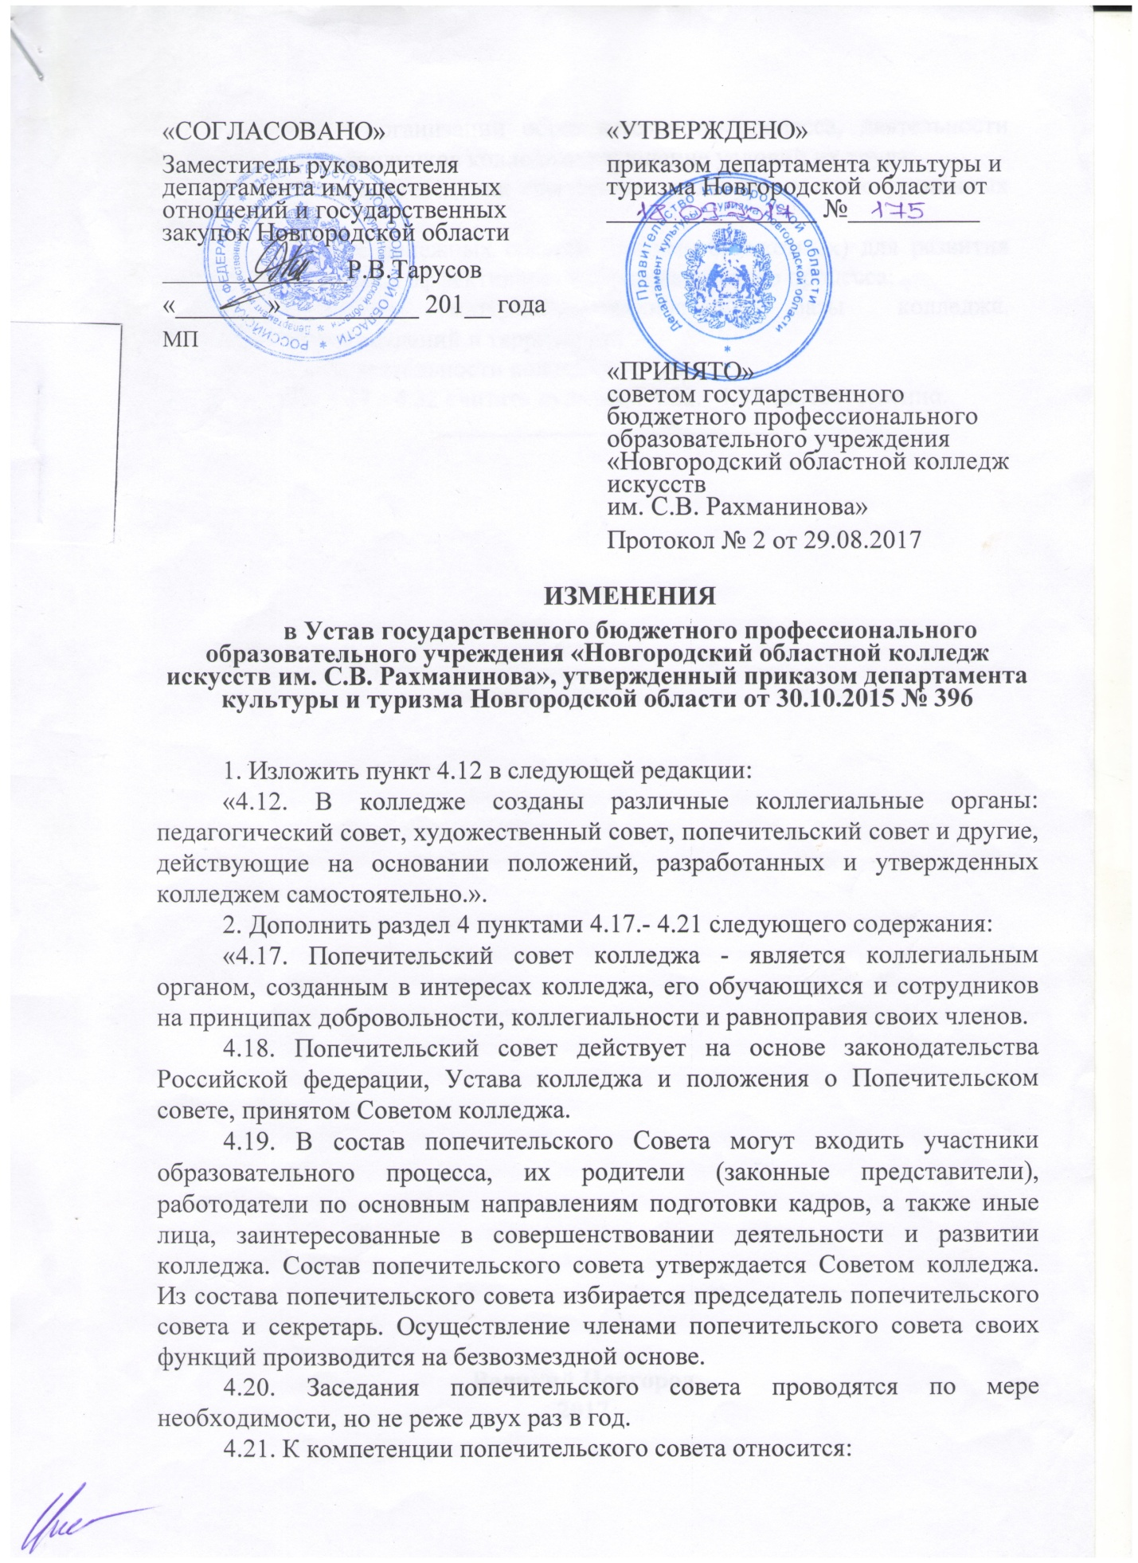

- помощь в организации образовательного процесса, деятельности обучающихся и сотрудников колледжа, улучшение условий их труда;
- содействие в проведении спортивных, культурных и экскурсионных мероприятий;
- привлечение денежных средств (помимо бюджетных) для развития колледжа и повышения эффективности образовательного процесса;
- укрепление материально-технической базы колледжа, благоустройство помещений и территории;
- пропаганда деятельности колледжа.
3. Пункты 4.17.- 4.32. 4 раздела в новой редакции считать пунктами 4.22.- 4.37. соответственно.

